Министерство образования и науки Российской Федерации Федеральное агентство по образованию

Федеральное государственное бюджетное образовательное учреждение высшего образования

«Вятский государственный университет»

Факультет автоматики и вычислительной техники

Кафедра электронных вычислительных машин

Отчет по лабораторной работе №2 дисциплины

«Разработка программных систем»

Выполнил студент группы ИВТ-31 /Крючков И. С/ Проверил /Чистяков Г. А./

Киров 2023

1. Задание

Подготовить комплект технической документации на разработанный ранее набор классов. Для выполнения лабораторной работы необходимо решить следующие задачи.

* Провести ряд преобразований программного кода, полученного в ходе выполнения предыдущей работы, с использованием встроенных средств рефакторинга.
* Сопроводить код комментариями с использованием Javadoc.
* Сгенерировать документацию к разработанным классам.

1. Листинг программы

Исходный код класса Decomposition с комментариями приведен в приложении А.

1. Документация

Пример документации к классу Decomposition приведен в приложении Б.

1. Вывод

В ходе выполнения лабораторной работы были изучены основы Javadoc – генератора документации в HTML-формате из комментариев исходного кода на Java. Была разработана документация для класса Decomposition.

Приложение А.

Листинг программы

package rpslab1;

import java.io.File;

import java.io.FileNotFoundException;

import java.util.Scanner;

import java.util.InputMismatchException;

import java.util.ArrayList;

import java.util.Locale;

/**

* Execution of interval operations by means of sqrt decomposition

*

* @author Ilya Kryuchkov

*/

public class Decomposition {

/** Array of elements */

private ArrayList<Number> data;

/** Number of elements */

private int n;

/** Maximum number of elements */

private final int MAX_DATA_SIZE = 1000;

/** Maximum value of the element */

private final long MAX_VALUE = 10_000_000_000L;

/** Array of blocks */

private ArrayList<Number> blocks;

/** Root Value */

private int rt;

/**

* Constructs new sqrt decomposition class

* @param filename Name input file

* @throws DecompositionException Decomposition error

* @throws FileNotFoundException File not found

* @throws InputMismatchException File has an incorrect format

*/

public Decomposition(String filename) throws FileNotFoundException, DecompositionException, InputMismatchException {

readData(filename);

calcBlocks();

}

/**

* Reading data from a file

* @param filename Name input file

* @throws DecompositionException Decomposition error

* @throws FileNotFoundException File not found

* @throws InputMismatchException File has an incorrect format

*/

private void readData(String filename) throws FileNotFoundException, DecompositionException, InputMismatchException {

Scanner in = new Scanner(new File(filename)).useLocale(Locale.US);

n = in.nextInt();

if (n > MAX_DATA_SIZE) {

throw new DecompositionException(String.format("Максимальное количество элементов - %s", MAX_DATA_SIZE));

}

data = new ArrayList<Number>(n);

int i = 0;

while ( (in.hasNextLong() || in.hasNextDouble()) && i < n) {

if (in.hasNextLong()) {

long t = in.nextLong();

if (t > MAX_VALUE) {

throw new DecompositionException(String.format("Максимальное значение элемента - %s", MAX_VALUE));

}

if (t < -MAX_VALUE) {

throw new DecompositionException(String.format("Минимальное значение элемента - %s", -MAX_VALUE));

}

data.add(t);

} else {

double t = in.nextDouble();

if (t > MAX_VALUE) {

throw new DecompositionException(String.format("Максимальное значение элемента - %s", MAX_VALUE));

}

if (t < -MAX_VALUE) {

throw new DecompositionException(String.format("Минимальное значение элемента - %s", -MAX_VALUE));

}

data.add(t);

}

i++;

}

if (i == 0) {

throw new InputMismatchException();

}

data.trimToSize();

n = data.size();

}

/**

* Splitting into intervals and calculating the sum on each interval

*/

private void calcBlocks() {

rt = (int) Math.ceil(Math.sqrt(n));

blocks = new ArrayList<Number>(rt);

for (int i = 0; i < rt - 1; ++i) {

blocks.add(0);

final int idx = i * rt;

int j = 0;

while (j < rt && idx + j < n){

Number v = blocks.get(i);

v = v.doubleValue() + data.get(idx + j).doubleValue();

blocks.set(i, v);

++j;

}

}

}

/**

* Calculating the sum at a given interval

* @param a Starting point of the interval

* @param b The end point of the interval

* @return The sum of the values in the interval from a to b

* @throws DecompositionException Decomposition error

*/

public double getSum(int a, int b) throws DecompositionException {

if (a < 0 || a > b || a >= n || b < 0 || b >= n) {

throw new DecompositionException("Интервал некорректный");

}

double sum = 0;

final int startBlock = a/rt;

final int endBlock = b/rt;

if (startBlock == endBlock) {

for (int i = a; i <= b; ++i) {

sum += data.get(i).doubleValue();

}

} else {

for (int i = startBlock+1; i < endBlock; ++i) {

sum += blocks.get(i).doubleValue();

}

final int aIdx = a % rt;

for (int i = aIdx; i < rt; ++i) {

sum += data.get(startBlock*rt + i).doubleValue();

}

final int bIdx = b % rt;

for (int i = 0; i <= bIdx; ++i) {

sum += data.get(endBlock * rt + i).doubleValue();

}

}

return sum;

}

/**

* Changing the value at a given point

* @param id Index of the item to change

* @param x New value

* @throws DecompositionException Decomposition error

*/

public void updateValue(int id, Number x) throws DecompositionException {

if (id < 0 || id >= n) {

throw new DecompositionException("Индекс некорректный");

}

int bid = id / rt;

double v = data.get(id).doubleValue();

double bv = blocks.get(bid).doubleValue();

data.set(id, x);

blocks.set(bid, x.doubleValue() - v + bv);

}

/**

* Changing values at a given interval

* @param a Starting point of the interval

* @param b The end point of the interval

* @param x New value

* @throws DecompositionException Decomposition error

*/

public void updateValues(int a, int b, Number x) throws DecompositionException {

if (a < 0 || a > b || a >= n || b < 0 || b >= n) {

throw new DecompositionException("Интервал некорректный");

}

for(int i = a; i <= b; ++i) {

updateValue(i, x);

}

}

/**

* Getting the number of elements

* @return Number of elements

*/

public int getLen() {

return n;

}

/**

* Getting the maximum value of an element

* @return Maximum value of the element

*/

public long getMaxValue() {

return MAX_VALUE;

}

}

Приложение Б.

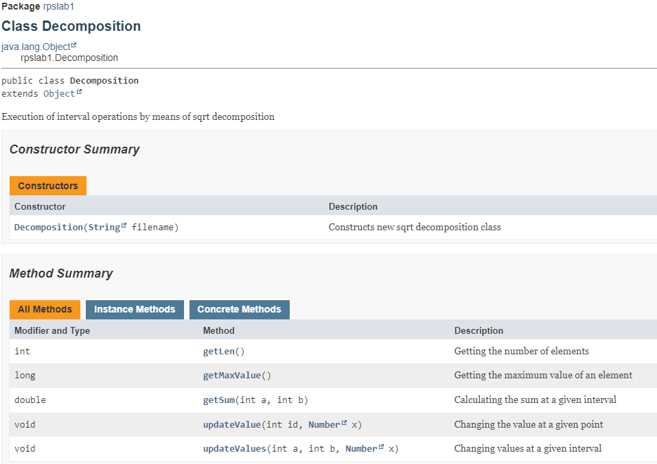Пример документации

